ПРАКТИЧНА РОБОТА 4.

Тема: Розрахунок товщини несучих стін
Мета: Отримання практичних навичок з розрахунку товщини несучих та не несучих стін; виробити уміння бачити та розуміти особливості будови стін залежно від положення цеглини; розвивати образно-просторове мислення та уяву.
Обладнання: Папір білий формату А4 (210 х 297), олівці (механічні олівці) (2H, HB, 2B), резинка, лінійка (рейсшина), калькулятор.

Теоретичні відомості
Товщина цегляної стіни дуже важливий показник, що впливає не тільки на добротність будівельної конструкції і її несучу здатність, але й на споживчі характеристики об'єкта (функціональність, ступінь тепло, шумо, віброізоляції і т.д.).
Всі розрахунки товщини стіни з цегли робляться виходячи з розміру звичайного червоної цегли:
- Довжина 250 міліметрів;
- Ширина 120 міліметрів;
- Товщина 65 міліметрів.
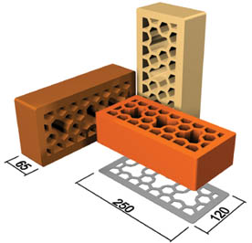
Рис. 5. Розміри червоної цегли

Цегла має вагу в 3,2 кілограми. 1 кубічний метр цегли важить приблизно 1800 кілограм.
За стандартами всі стіни з червоної цегли мають товщину, яка кратна половині його довжини, тобто 12 сантиметрам. Назва стіни носять виходячи з цього ж параметра:
- В півцеглини;
- В одну цеглину;
- У півтора цегли і так далі.

Рис. 6. Товщина стіни

Стіна в півцеглини має в товщину 12 сантиметрів, стіна в одну цеглу – 25 сантиметрів, стіна в півтора цегли – 38 сантиметрів, стіна в 2 цегли має в товщину 51 сантиметр. Невелика розбіжність цих цифр з тими, що кратні 12, тобто 24,36 і 48, пов'язано з тим, що між двома шарами цегли може розташовуватися бетон. Несучі стіни і всі зовнішні стіни будівлі, як правило, виконуються в півтора цегли і більше. Всі перегородки виконуються в половину, або чверть цегли.
Пристрій цегляних стін в одну цеглину вигідно з економічної сторони. При розрахунках також враховуються кліматичні особливості місцевості. Якщо взимку температура сягає позначки -25 градусів, то ширина зовнішньої стіни повинна бути в 51 або 64 сантиметри. Якщо при цьому буде використано зовнішній утеплювальний матеріал, то допускається зробити стіну товщиною в 25 сантиметрів.

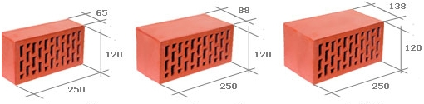
Рис. 7. Одинарна, полуторна та подвійна цегла

Допускається влаштування стін із змінною товщиною. Наприклад, при будівництві багатоповерхових будівель часто після п'ятого чи шостого поверху ширину стін обрізають на півцеглини. Робиться це з метою зменшення загального навантаження на самі стіни.

Контрольні запитання
1. Яка довжина цеглини?
2. Яка товщина стіни в півцеглини?
3. Чому стіна в дві цеглини має товщину 51 см?

Завдання практичної роботи
Визначити масштаб та товщину стін заданого плану (додаток А1).
Послідовність виконання завдання:
- Визначити масштаб плану за допомогою пропорції зазначеної реальної довжини та довжини на даному плані;
- Визначити товщину зовнішніх несучих стін;
- Визначити товщину внутрішніх несучих стін;
- Визначити товщину перегородок;
- Перевірити правильність виконаного завдання.

